Настройка соединения с базой данных MySQL
В этом документе описывается настройка соединения с базой данных MySQL из IDE NetBeans. После подключения с MySQL можно начать работать в проводнике баз данных среды IDE, создавая новые базы данных и таблицы, заполняя таблицы данными и делая структуру и содержимое баз данных доступными для запросов SQL. Этот учебный курс разработан для начинающих пользователей, обладающих базовым представлением об управлении базами данных, которым необходимо применить знания к работе с MySQL в IDE NetBeans.
MySQL является распространенной системой управления реляционной базой данных с открытым исходным кодом (СУРБД), широко используемой в веб-приложениях благодаря своей скорости, гибкости и надежности. MySQL использует SQL (язык структурированных запросов) для доступа к данным в базе данных и их обработки.

Настройка свойств сервера MySQL
Предварительно необходимо установить средства администрирования MySQL (файл mysql-gui-tools-5.0-r14-win32.exe)
IDE NetBeans поставляется с включенной поддержкой для MySQL RDBMS. До получения доступ к серверу баз данных MySQL в IDE NetBeans, необходимо настроить свойства сервера MySQL.
- Щелкните правой кнопкой мыши узел Databases ("Базы данных") в окне Services ("Службы") и выберите Register MySQL Server ("Зарегистрировать MySQL") для открытия диалогового окна свойств сервера MySQL.
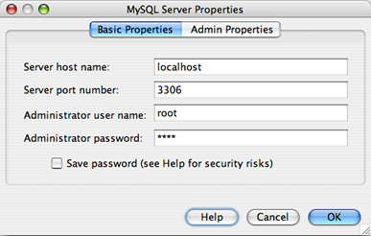
- Убедитесь, что имя узла и порт сервера указаны правильно.
Обратите внимание, что среда IDE вводит localhost как имя узла сервера по умолчанию и 3306 как номер порта сервера по умолчанию.
- Введите имя администратора (если оно не отображается).
Примечание. Необходим доступ с правами администратора, чтобы иметь возможность создавать и удалять базы данных.
- Введите пароль администратора. По умолчанию установлено пустое значение.
Примечание. Пустой пароль является допустимым.
- Нажмите вкладку "Свойства администратора" в верхней части диалогового окна.
Отобразится соответствующая вкладка, предоставляющая возможность ввода сведений для управления сервером MySQL.
- В поле "Путь/URL-адрес к средству администрирования" введите путь к средству администрирования MySQL или найдите его при помощи кнопки "Обзор".
Примечание. mysqladmin является инструментов администрирования MySQL, который находится в папке bin каталога установки MySQL. Это средство командной строки не подходит для использования в среде IDE.
Введите аргументы для средства администрирования в соответствующее поле.
- В поле "Путь к команде запуска" введите соответствующий путь MySQL или найдите его при помощи кнопки "Обзор". Для получения команды запуска найдите файл mysqld в папке bin каталога установки MySQL.
- В поле "Путь к команде остановки" введите путь к команде остановки MySQL или найдите его при помощи кнопки "Обзор". Обычно требуется ввести путь к файлу mysqladmin в папке bin каталога установки MySQL. При использовании команды mysqladmin введите -u root stop в поле "Аргументы" для получения прав пользователя root на остановку сервера.
- На рисунке ниже изображен внешний вид вкладки "Свойства администратора" по завершении настройки. Если настройка выполнена корректно, нажмите кнопку "ОК".
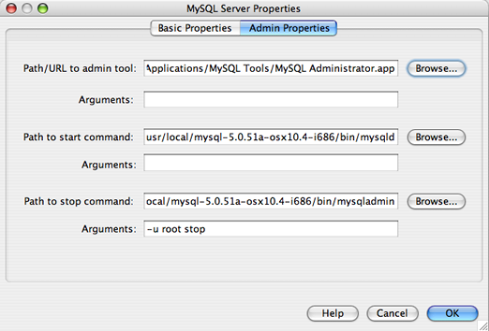

Запуск сервера MySQL
Перед попыткой подключения к серверу базы данных MySQL необходимо убедиться в том, что он запущен на компьютере. Если сервер базы данных не подключен, вы увидите (disconnected) рядом с именем пользователя в узле MySQL Server в окна 'Служба' и не сможете развернуть узел.
Для подключения к серверу баз данных убедитесь, что сервер базы данных MySQL запущен на компьютере, щелкните правой кнопкой мыши 'Базы данных' > узел 'MySQL Server' в окне 'Службы' и выберите 'Подключить'. Может отобразиться запрос на ввод пароля для подключения к серверу.
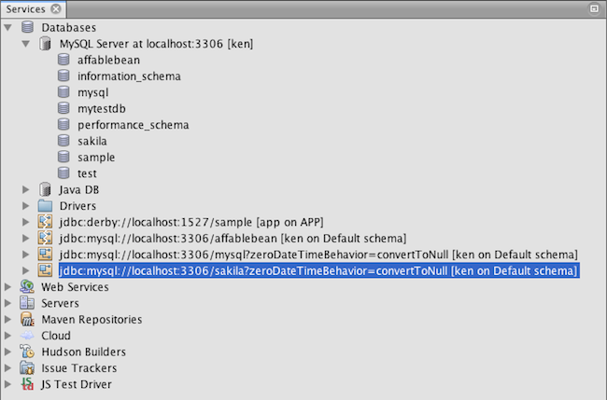
После подключения сервера вы сможете развернуть узел MySQL Server и просмотреть все доступные базы данных MySQL.

Создание экземпляра базы данных и подключение к ней
Редактор SQL является широко распространенным способом взаимодействия с базами данных. Для этого в IDE NetBeans имеется встроенный редактор SQL. Обычно редактор SQL доступен с помощью параметра 'Выполнить команду' из контекстного меню узла подключения (или дочерних узлов узла подключения). После установления подключения к серверу MySQL, можно создать новый экземпляр базы данных в редакторе SQL. Для продолжения работы с данным учебным курсом создайте экземпляр с именем MyNewDatabase:
- В окне 'Службы' среды IDE щелкните правой кнопкой мыши узел сервера MySQL Server и выберите 'Создать базу данных'.
Откроется диалоговое окно "Создание базы данных MySQL".
- В диалоговом окне "Создание базы данных MySQL" введите имя новой базы данных. В этом учебном курсе используется имя MyNewDatabase. Не устанавливайте флажок. 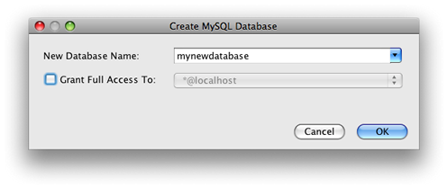
Примечание. Также определенному пользователю можно предоставить полный доступ. По умолчанию только администратор обладает правами на выполнение определенных команд. Раскрывающийся список позволяет присваивать эти права определенным пользователям.
- Нажмите кнопку "ОК".
В узле "Сервер MySQL" окна "Службы" будет выведена новая база данных.
- Щелкните узел новой базы данных правой кнопкой мыши и выберите 'Подключение', чтобы установить соединение с базой данных.
Открытые подключения к базе данных отображаются в узле 'Установленные подключения' () в окне 'Службы'.

Создание таблиц баз данных
После установления подключения к базе данных MyNewDatabase можно начинать изучение принципов создания таблиц, заполнения их данными и изменения данных в таблицах. Благодаря этому для пользователей обеспечивается возможность более глубокого анализа функций проводника баз данных, а также поддержки IDE NetBeans файлов SQL.
База данных MyNewDatabase в настоящее время пуста. В среде IDE таблицу базы данных можно добавить при помощи диалогового окна "Создание таблицы" или посредством ввода запроса SQL и его запуска напрямую из редактора SQL. Можно использовать оба метода.
- Использование редактора SQL
- Использование диалогового окна "Создание таблицы"

Использование редактора SQL
- В проводнике баз даннызх разверните узел подключения MyNewDatabase () и обратите внимание, что там содержится три подпапки: 'Таблицы', 'Представления' и 'Процедуры'.
- Щелкните правой кнопкой мыши папку Tables ("Таблицы") и выберите Execute Command ("Выполнить команду"). В главном окне редактора SQL отобразится пустой холст.
- В редакторе SQL введите следующий запрос. Это определение создаваемой таблицы Counselor.
- CREATE TABLE Counselor (
- id SMALLINT UNSIGNED NOT NULL AUTO_INCREMENT,
- firstName VARCHAR (50),
- nickName VARCHAR (50),
- lastName VARCHAR (50),
- telephone VARCHAR (25),
- email VARCHAR (50),
- memberSince DATE DEFAULT '0000-00-00',
- PRIMARY KEY (id)
);
Примечание Запросы, сформированные в редакторе SQL, анализируются в соответствии с нормами языка структурированных запросов (Structured Query Language, SQL). Для SQL характерны строгие синтаксические правила, применяемые также при работе с редактором среды IDE. После выполнения запроса в окне 'Вывод' будет создан отклик от механизма SQL, указывающий на успешность выполнения или ошибку.
- Чтобы выполнить запрос нажмите кнопку 'Выполнить SQL' () на панели задач в верхней части (Ctrl-Shift-E) или щелкните правой кнопкой мыши в редакторе SQL Editor и выберите 'Выполнить оператор'. В среде IDE будет создана таблица базы данных Counselor, а в окне "Вывод" появится сообщение, подобное сообщению на рисунке ниже.
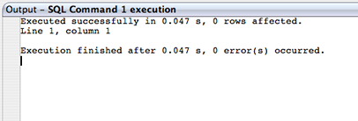
- Для проверки изменений щелкните правой кнопкой мыши узел 'Таблицы' в проводнике баз данных и выберите 'Обновить'. При выборе пункта "Обновить" компоненты интерфейса пользователя в проводнике данных будут приведены в соответствие с текущим состоянием указанной базы данных. Обратите внимание, что новый узел таблицы Counselor () теперь отображается ниже 'Таблицы' в проводнике баз данных. Если развернуть узел таблицы, можно увидеть созданные столбцы (поля), начинающиеся с первичным ключом ().
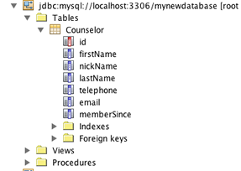

Использование диалогового окна "Создание таблицы"
- В проводнике баз данных щелкните правой кнопкой мыши узел 'Таблицы' и выберите 'Создать таблицу'. Откроется диалоговое окно "Создание таблицы".
- Введите Subject в текстовое поле "Имя таблицы".
- Нажмите кнопку "Добавить столбец".
- В поле Name ("Имя") столбца введите id. Выберите SMALLINT в качестве типа данных из раскрывающегося списка Type. Нажмите кнопку "ОК".
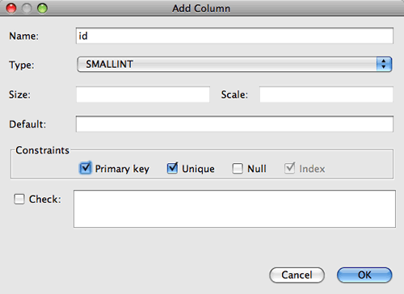
- Установите флажок Primary Key ("Первичный ключ") в диалоговом окне Add Column. В этом действии выполняется определение первичного ключа таблицы. Все таблицы, созданные в реляционных базах данных, должны содержать первичный ключ. Обратите внимание, что при выборе флажка "Ключ" выполняется автоматическая установка флажков "Индекс" и "Уникальный", при этом отменяется выбор флажка "Значение отсутствует". Это объясняется тем, что первичные ключи применяются для определения уникальной строки базы данных и по умолчанию используются в индексе таблицы. Поскольку все строки должны иметь уникальный идентификатор, первичные ключи не могут иметь значение Null.
- Повторите эту процедуру, добавив оставшиеся столбцы, как показано в следующей таблице.
Ключ | Индекс | Значение отсутствует | Уникальный | Имя таблицы | Тип данных | Размер
[установлен] | [установлен] |  | [установлен] | идентификатор | SMALLINT | 0
 |  | [установлен] |  | "name" – имя | VARCHAR | 50
 |  | [установлен] |  | "description"– описание | VARCHAR | 500
 |  | [установлен] |  | FK_counselorID | SMALLINT | 0
- Выполняется создание таблицы Subject, в которой будут содержатся данные для каждой из следующих записей.
  - Имя: тема
  - Описание: описание темы
  - Идентификатор таблицы Counselor: идентификатор, соответствующий идентификатору в таблице Counselor
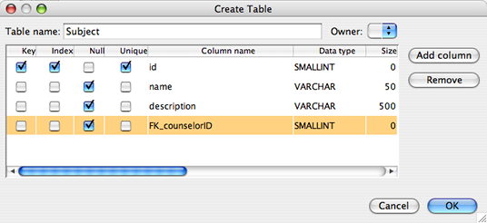
Убедитесь, что все поля в диалоговом окне "Создание таблицы" соответствуют полям в примере выше и нажмите кнопку "ОК". IDE создает таблицу Subject в базе данных и можно увидеть, что новый узел таблицы Subject () отображается непосредственно под 'Таблицы' в проводнике баз данных.

Работа с данными в таблице
Для работы с табличными данными можно использовать редактор SQL в IDE NetBeans. Выполняя запросы SQL в базе данных, можно добавлять, изменять и удалять данные в структурах баз данных. Для добавления новой записи (строки) в таблицу Counselor необходимо выполнить действия, описываемые ниже.
- Выберите элемент "Выполнение команды" в папке "Таблицы" проводника баз данных. В главном окне редактора SQL отобразится пустой холст.
- В редакторе SQL введите следующий запрос.
- INSERT INTO Counselor
VALUES (1, 'Ricky', '"The Dragon"', 'Steamboat','334 612-5678', 'r_steamboat@ifpwafcad.com', '1996-01-01')
- Чтобы выполнить запрос щелкните правой кнопкой мыши в редакторе SQL Editor и выберите 'Выполнить оператор'. В окне "Вывод" будет выведено сообщение об успешном выполнении запроса.
- Чтобы убедиться, что новая запись добавлена к таблице Counselor в проводнике баз данных щелкните правой кнопкой мыши узел таблицы Counselor и выберите 'Просмотреть данные'. В главном окне редактора SQL откроется новая панель. При выборе команды "Просмотреть данные" в верхней части окна редактора SQL автоматически создается запрос на выбор всех данных таблицы. Результаты выполнения оператора отображаются в представлении таблицы в нижней части окна. В рассматриваемом примере будет отображена таблица Counselor. Обратите внимание, что новая строка была добавлена с данными, предоставленными в запросе SQL.
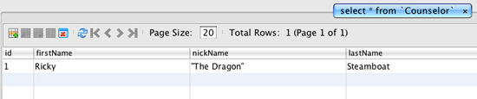

Выполнение сценария SQL
Другим способом управления табличными данными в IDE NetBeans является запуск внешнего сценария SQL напрямую в IDE. Если сценарий SQL был создан в другом местоположении его можно просто открыть в IDE NetBeans и запустить его в редакторе SQL.
Сценарий хранится в файле ifpwafcad.sql. Этот сценарий предназначен для создания двух таблиц, аналогичных только что созданным таблицам (Counselor и Subject), и немедленного заполнения их данными.
Поскольку этот сценарий перезаписывает уже существующие таблицы, удалите Counselor и Subject, чтобы зафиксировать процесс создания таблиц при выполнении сценария. Удаление таблиц
- Щелкните правой кнопкой мыши узлы таблиц Counselor и Subject в проводнике баз данных, после чего выберите Delete ("Удалить").
- Нажмите кнопку Yes ("Да") в диалоговом окне Confirm Object Deletion ("Подтверждение удаления объекта"). Обратите внимание, что в диалоговом окне перечисляются таблицы, которые будут удалены.
При нажатии кнопки Yes ("Да") в диалоговом окне Confirm Object Deletion ("Подтверждение удаления объекта") узлы таблиц автоматически удаляются из проводника баз данных.
Выполнение сценария SQL в базе данных MyNewDatabase
- В главном меню среды IDE выберите "Файл" > "Открыть". В браузере файлов перейдите к месту хранения ifpwafcad.sql и выберите команду "Открыть". Сценарий автоматически откроется в редакторе SQL.
- Убедитесь, что подключение к базе данных MyNewDatabase выбрано в раскрывающемся списке "Соединение" на панели инструментов в верхней части редактора.
- Нажмите кнопку 'Выполнить SQL' () на панели инструментов редактора SQL. Сценарий будет выполнен для выбранной базы данных, возвращаемые данные будут выведены в окне "Вывод".
- Чтобы проверить изменения щелкните правой кнопкой мыши узел подключения MyNewDatabase в окне 'Среда выполнения' и выберите 'Обновить'. При выборе пункта "Обновить" компоненты интерфейса пользователя в проводнике данных будут приведены в соответствие с текущим состоянием указанной базы данных. Обратите внимание, что две новые таблицы из сценария SQL теперь отображаются как узлы таблицы в базе данных MyNewDatabase обозревателя баз данных.
- Выберите 'Просмотреть данные' в контекстном меню выбранного узла таблицы для просмотра данных, содержащихся в новых таблицах. Таким образом можно сравнить данные в таблицах с данными сценария SQL, чтобы убедиться в их соответствии.

